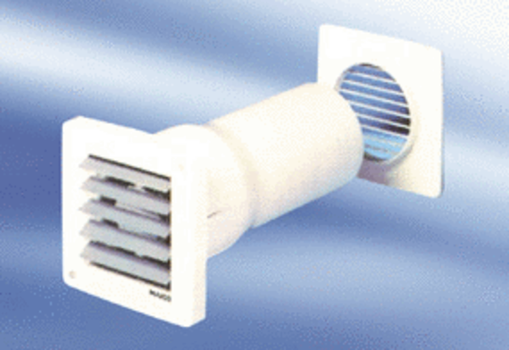Вентилятор для небольших помещений ECA 10-5Комплект поставки: 1 штукАссортимент:
Номер артикула: 080029Изготовитель: MAICO

